Перечень мероприятий в рамках Всероссийских Эстафет
«Мои финансы: этап 1» за март

Приложение

Название события/  мероприятия | Дата, время начала и время окончания  события/  мероприятия | Целевая аудитория * | Количество участников | Подробное описание события/мероприятия | Просветительская информация размещена на медиаресурсах (сайты, телеграм, ВК, одноклассники, Яндекс дзен, Rutube) | Муниципальное образование, в котором проходило событие/ мероприятие, в том числе адрес | Организаторы события/  мероприятия
1 | 2 | 3 | 4 | 5 | 6 | 7 | 8
Сберегай и приумножай | 31.03.2025  14:00 – 14:30 | Школьники | 15 | На занятии обсуждали актуальные вопросы финансовой грамотности. Участники узнали о том, как создать финансовую подушку,о простом исложном проценте на вклады, об инвестициях и способах приумножения капитала. | https://t.me/s/chernychevka_school | Анучинский муниципальный округ, с.Чернышевка ул.Школьная д.4 | МБОУ школа с.Чернышевка

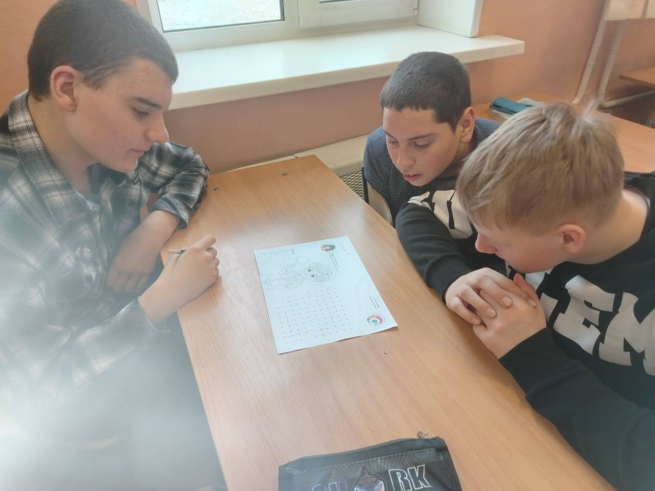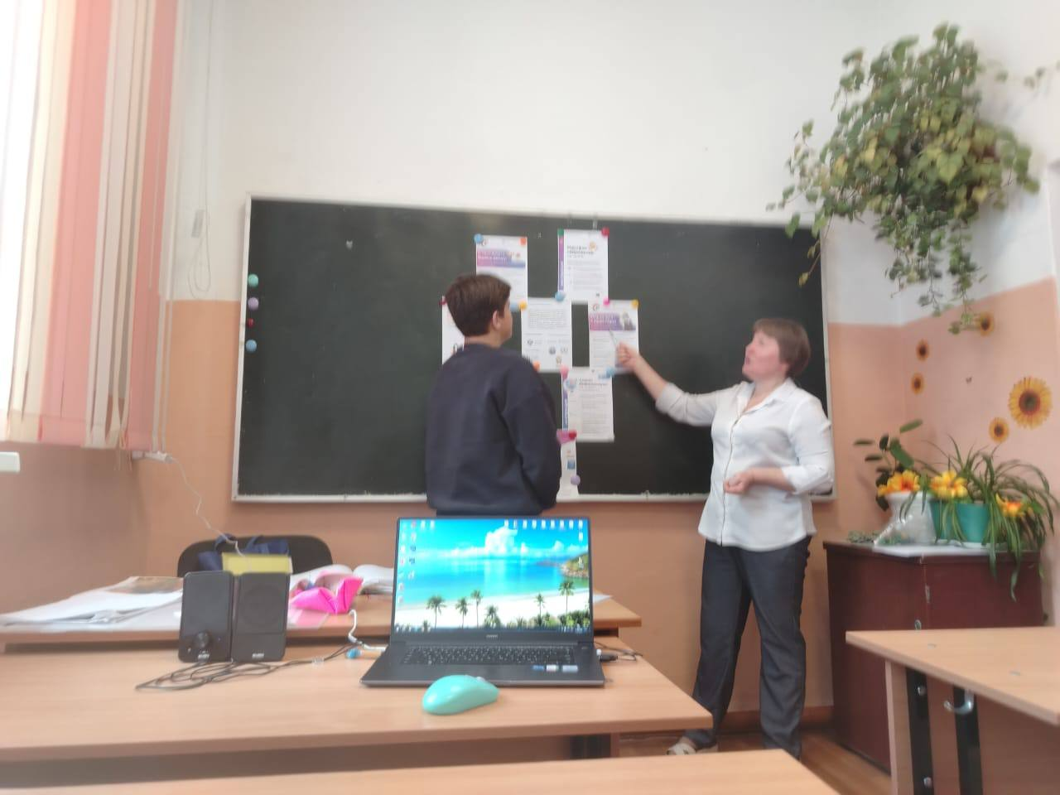
Название события/  мероприятия | Дата, время начала и время окончания  события/  мероприятия | Целевая аудитория * | Количество участников | Подробное описание события/мероприятия | Просветительская информация размещена на медиаресурсах (сайты, телеграм, ВК, одноклассники, Яндекс дзен, Rutube) | Муниципальное образование, в котором проходило событие/ мероприятие, в том числе адрес | Организаторы события/  мероприятия
1 | 2 | 3 | 4 | 5 | 6 | 7 | 8
Информационный час, «Финансовый букварь» | 19.03.2025  12:00 – 13:00 | Школьники | 15 | Ребята узнали о что-такое «карманные деньги» и как экономно и грамотно ими распоряжаться. | https://t.me/cdkbiblng/2725 | Анучинский муниципальный округ, с.Новогордеевка, ул. Комсомольская, 1а | Сельский дом культуры  с.Новогордеевка библиотека
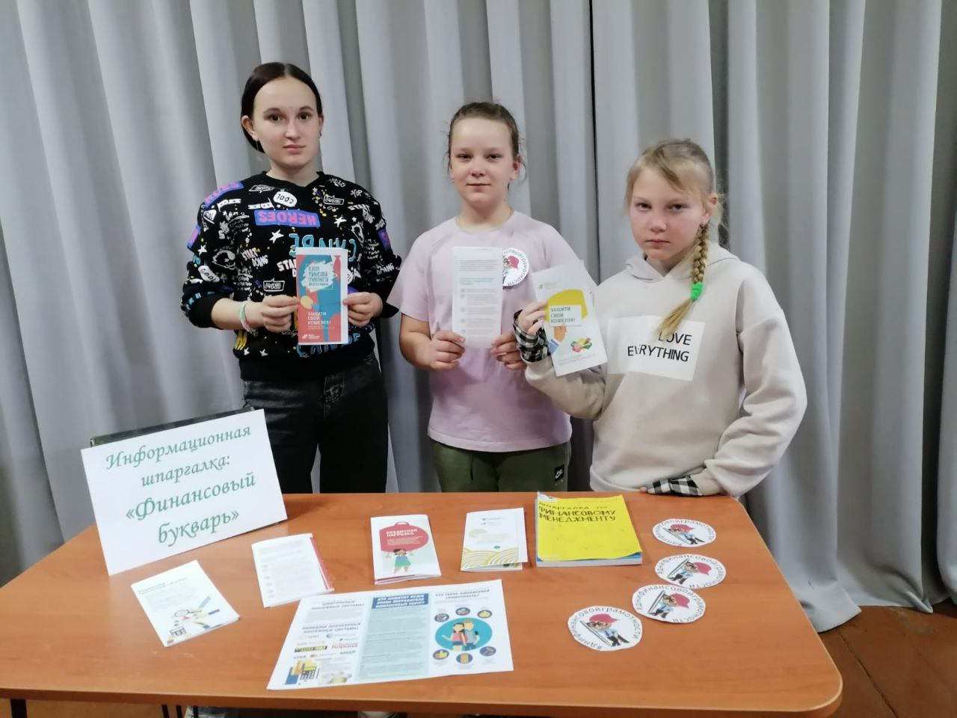
Название события/  мероприятия | Дата, время начала и время окончания  события/  мероприятия | Целевая аудитория * | Количество участников | Подробное описание события/мероприятия | Просветительская информация размещена на медиаресурсах (сайты, телеграм, ВК, одноклассники, Яндекс дзен, Rutube) | Муниципальное образование, в котором проходило событие/ мероприятие, в том числе адрес | Организаторы события/  мероприятия
1 | 2 | 3 | 4 | 5 | 6 | 7 | 8
Викторина "Азбука денег" | 14.03.2025  13:30 – 14:30 | Школьники | 8 | В ходе мероприятия ребятам узнали из чего складывается семейный бюджет, планирование семейных доходов и расходов. | https://t.me/ck_tihorechnoe/5179 | Анучинский муниципальный округ, с.Тихоречное, ул. Молодежная 1 | Сельский клуб  с.Тихоречное
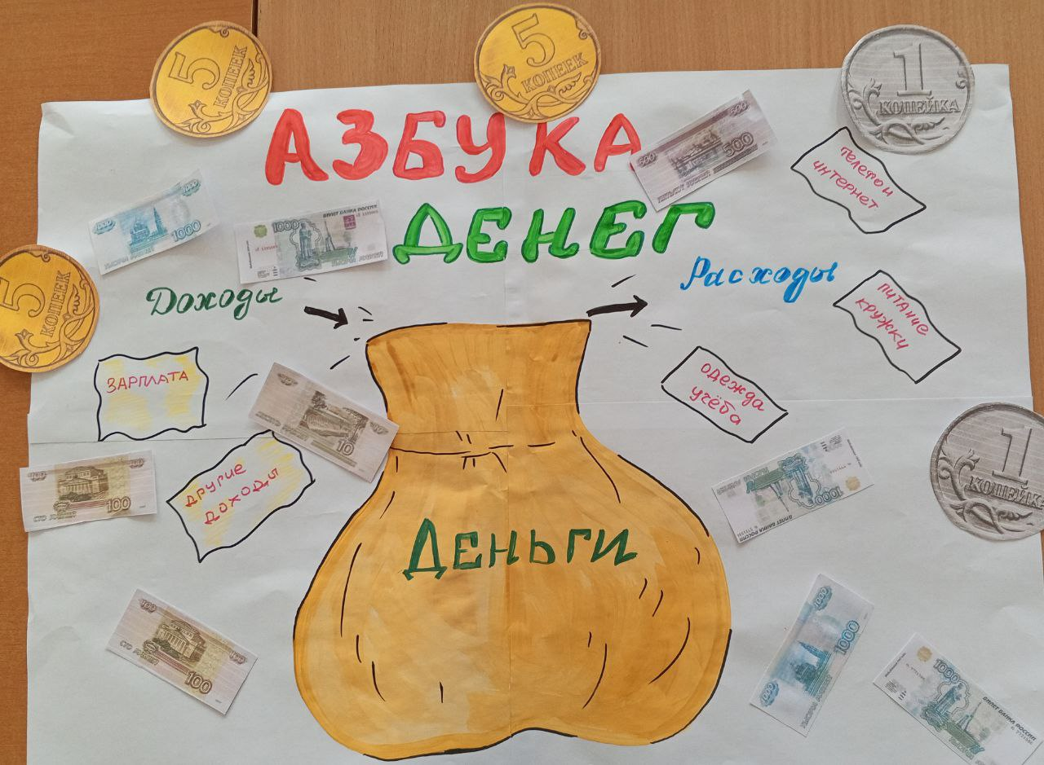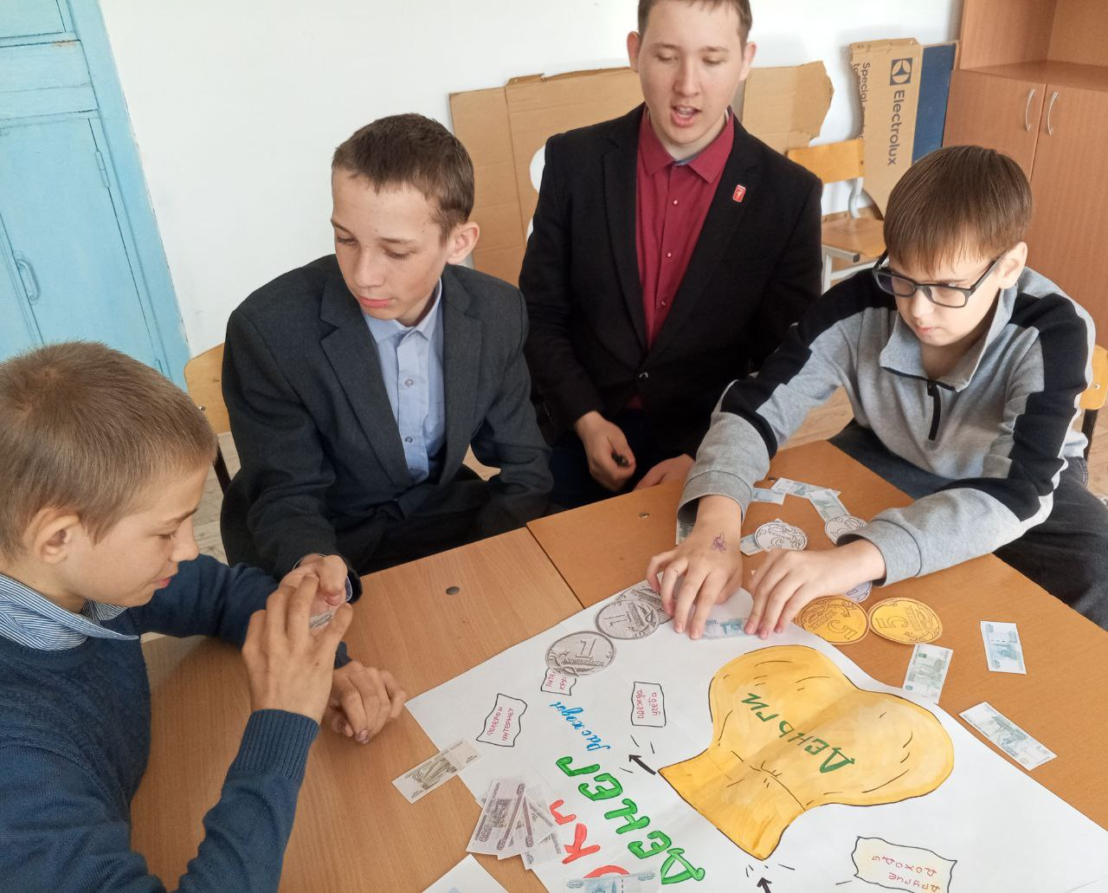

Название события/  мероприятия | Дата, время начала и время окончания  события/  мероприятия | Целевая аудитория * | Количество участников | Подробное описание события/мероприятия | Просветительская информация размещена на медиаресурсах (сайты, телеграм, ВК, одноклассники, Яндекс дзен, Rutube) | Муниципальное образование, в котором проходило событие/ мероприятие, в том числе адрес | Организаторы события/  мероприятия
1 | 2 | 3 | 4 | 5 | 6 | 7 | 8
Час информации, посвящённый финансовой грамотности | 13.03.2025  12:00 – 12:45 | Школьники | 12 | Дети научились, как правильно распоряжаться финансами, какие экономические понятия должен знать | https://t.me/cdkklub/3846 | Анучинский муниципальный округ  СДК с.Гражданка, ул.Юбилейная 13А | Сельский дом культуры  с.Гражданка

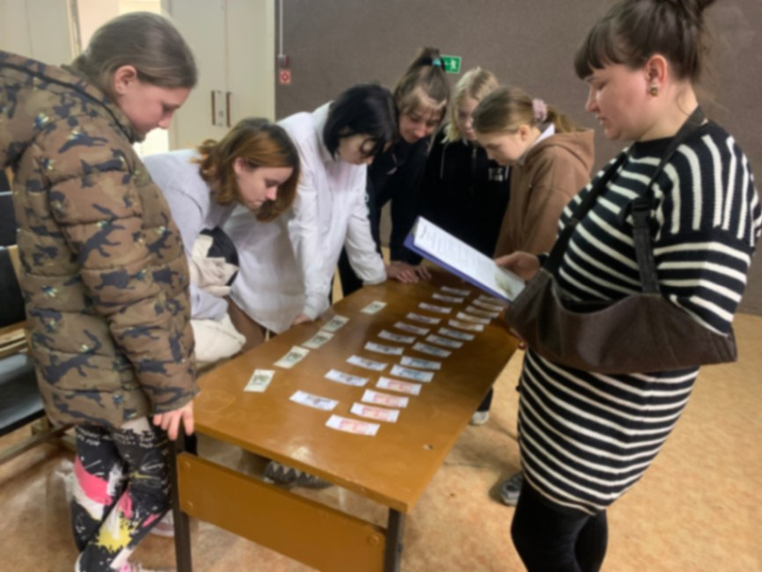
Название события/  мероприятия | Дата, время начала и время окончания  события/  мероприятия | Целевая аудитория * | Количество участников | Подробное описание события/мероприятия | Просветительская информация размещена на медиаресурсах (сайты, телеграм, ВК, одноклассники, Яндекс дзен, Rutube) | Муниципальное образование, в котором проходило событие/ мероприятие, в том числе адрес | Организаторы события/  мероприятия
1 | 2 | 3 | 4 | 5 | 6 | 7 | 8
Финансовая эстафета | 25.03.2025  13:30-14:00 | Школьники | 15 | Ребята погрузились в увлекательный мир финансов! В рамках эстафеты, участники узнали много нового о том, как правильно распоряжаться деньгами, планировать бюджет и принимать финансовые решения. | https://t.me/dk_anuchino/2089 | Анучинский муниципальный округ  с. Анучино, ул. Лазо 4 а | Библиотека  с. Анучино

